Информация
о Муниципальном дошкольном образовательном учреждении детский сад № 4 «Колосок»
(МДОУ детский сад №4 «Колосок»)
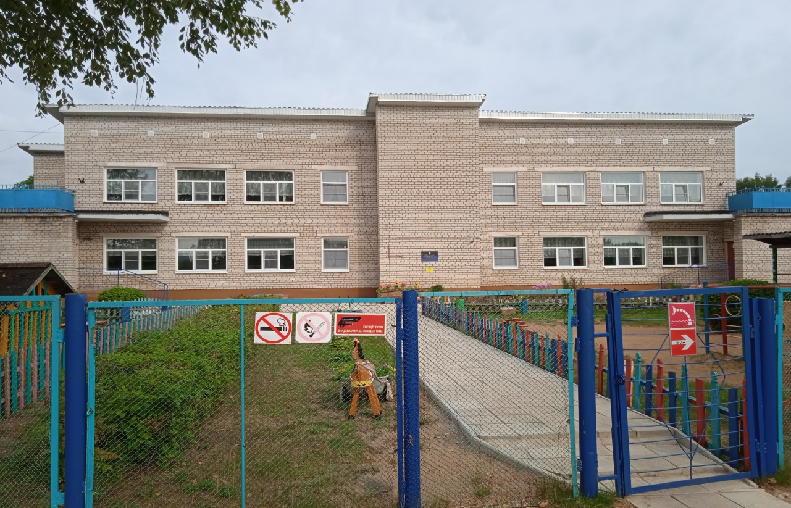

Юридический адрес:172200 Тверская область п.Селижарово ул.Степана Разина д.2 б
Лицензия: серия 69Л01 № 0001715 № 62 от 04.02.2016г
Учредитель: Учредителем детского сада и собственником её имущества является Селижаровский муниципальный округ Тверской области. От Селижаровского муниципального округа Тверской области функции и полномочия учредителя детского сада осуществляет Отдел образования Администрации Селижаровского муниципального округа Тверской области.
Заведующая: Телефон: Заведующий Жовнер Ольга Владимировна,
образование - средне специальное «Менеджмент и экономика» с присвоением квалификации «Руководитель образовательной организации», общий стаж работы 29 лет, в должности руководителя 14 лет.
Телефон: 84826922475
E-mail: zhovnerolga@mail.ru .
Адрес сайта: http://kolosok.twsite.ru/
Количество обучающихся 53 воспитанника.
Количество групп в ДОУ -4
Проектная наполняемость-90 воспитанников
Год основания: 1980г.
Режим работы
Режим работы –5 дней в неделю с 7.30 до 18.00 ежедневно кроме выходных и праздничных дней, пребывание полного дня.
В ДОУ организовано 4-х разовое питание воспитанников.
Материально – технические условия
Детский сад располагается в кирпичном двухэтажном здании, отопление централизованное, водоснабжение и канализация централизованное. Общая площадь участка - 4071кв.м га;
В МДОУ имеется 4 групповых ячейки каждая со спальной и приемной, 4 прогулочные площадки со спортивными элементами малых форм, медицинский кабинет, процедурная, методический кабинет, кабинет заведующего, пищеблок, прачечная, подсобные помещения. Спортивного и актового зала не имеет. Имеется наружное видеонаблюдение из 5 камер.
Медицинский кабинет и процедурная обеспечены всем необходимым. Пищеблок обеспечен технологическим оборудованием.
В детском саду имеется интерактивный комплекс, 5 ноутбуков и 2 компьютера, 2 принтера. Детский сад обеспечен спортивным инвентарём и учебной мебелью.
В ДОУ имеется выход в Интернет. Ведутся электронный прием и отчисление воспитанников с использованием АИС «Сетевой город. Образование». Все группы, административные и подсобные кабинеты, оборудованы автоматической пожарной сигнализацией и системой оповещения о пожаре с выходом сигнала на пульт управления дежурной части. С февраля 2018 года детский сад находится под охраной ООО» Беркут».
Проведены следующие капитальные ремонты: (за последние 5 лет)
В 2017 г произвели полную замену кровли.
В 2019 году произвели замену старых оконных блоков во всем учреждении на пластиковые окна.
В 2021г провели работы по оборудованию дорожек тротуарной плиткой.
При подготовке к новому 2022-2023 учебному году в детском саду покрашены ступени лестничной клетки. Произведена побелка потолка и стен и покраска стен коридора 1 этажа, частично покрашен потолок на пищеблоке, частично окрашен фундамент здания, зацементированы выемки на крыльцах здания, построен и покрашен забор на площадке подготовительной группы , покрашены все 4 прогулочные веранды и спортивное оборудование, закуплено по договору плитка напольная и настенная.
Кадровый состав.
Учреждение полностью обеспечено квалифицированными кадрами. С высшим образованием 1 воспитатель-14%, со средним специальным: 6 воспитателей - 86 %.
Кадровый состав: всего в ДОУ 8 педагогов, из них:
- 4 педагога имеют 1 квалификационную категорию.
Раз в 3 года педагоги проходят курсы повышения квалификации
Сетевое взаимодействие
-МОУ СОШ№ 1 п. Селижарово
-Селижаровским муниципальным краеведческим музеем
- МУК « Селижаровский Домом культуры»
- Детской библиотекой МУК «Селижаровская ЦБС»
-МОУ ДО «Селижаровская ДШИ»
Учебный процесс (достижения)
Воспитанники МДОУ детский сад № 4 «Колосок» участвуют во всех конкурсах на муниципальном и региональном уровне. Участвовали и получили призовые места в муниципальных конкурсах «Пасхальное яйцо – 2022», «Зелёная планета» , «Моя любимая книга» муниципальный смотр «Звёзды на ладошках». Педагоги с удовольствием участвуют и передают опыт в работе методических объединений: открытых занятий ,семинарах-практикумах. Участвовали в соревнованиях «Лыжня России», заняли призовые места в эстафете посвященной противодействию терроризма. Педагоги готовят и сами участвуют в праздничных мероприятиях.
Дополнительное образование
Работа дополнительного образования в МДОУ детский сад № 4 «Колосок» осуществляется на основе годового плана и рабочих программ педагогов дополнительного образования по направлениям:
Во второй половине дня работают кружки для старших дошкольников (5-7 лет) в рамках образовательного стандарта дошкольного образования (далее - ФГОС ДО) количество детей посещающие кружки 43 и процент охвата 68%
1. Художественное:
Кружок «Веселые нотки»; «Добрый мир»
2.Социально-педагогическое:
Кружок «Страна веселых букв», Кружок «Эколята»
Перспективы развития до 2024 года
Перспектива развития отраженна в программе развития МДОУ детский сад № 4 «Колосок» на 2021-2026 гг.
1. Повышение качества образования в рамках обеспечения полноценного личностного развития, физиологического и психологического благополучия ребенка в переходный период от дошкольного воспитания к школе.
2. Совершенствование системы управления качеством образования в ДОУ, а также обеспечения всех участников образовательного процесса и общества в целом объективной информацией о состоянии системы образования на различных уровнях и тенденциях развития.
3. Трансляция результатов инновационной и экспериментальной деятельности педагогического коллектива МДОУ в муниципальной и региональной системах образования
4.Повышение мотивации профессиональной деятельности педагогов МДОУ, формирование компетенций в соответствии с требованиями Профессионального стандарта.
5. Обеспечение психолого-педагогической поддержки семьи и повышение компетентности родителей (законных представителей) в вопросах развития и образования, охраны и укрепления здоровья детей, вовлечение родителей (законных представителей) в образовательный процесс детского сада через установление партнерских отношений
План развития и приоритетные задачи на 2022-2023 уч. г.
1. Физическое развитие
Направлено на воспитание здорового, жизнестойкого, физически совершенного, гармонически и творчески развитого ребёнка
2. Речевое развитие
Направлено на формирование устной речи и навыков речевого общения с окружающими на основе овладения литературным языком своего народа

